Ректорат Ростовского государственного медицинского университета
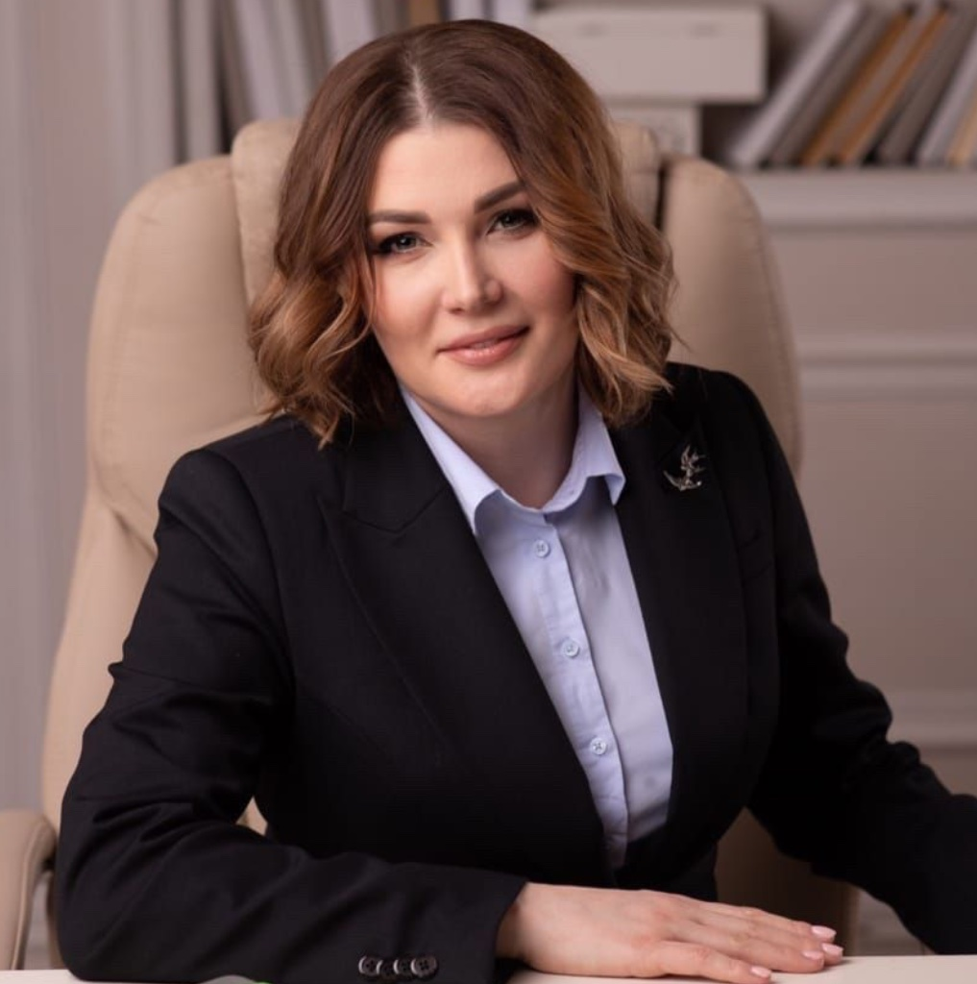

Олеся Борисовна Старжинская
И.о. ректора ФГБОУ ВО РостГМУ
кандидат медицинских наук

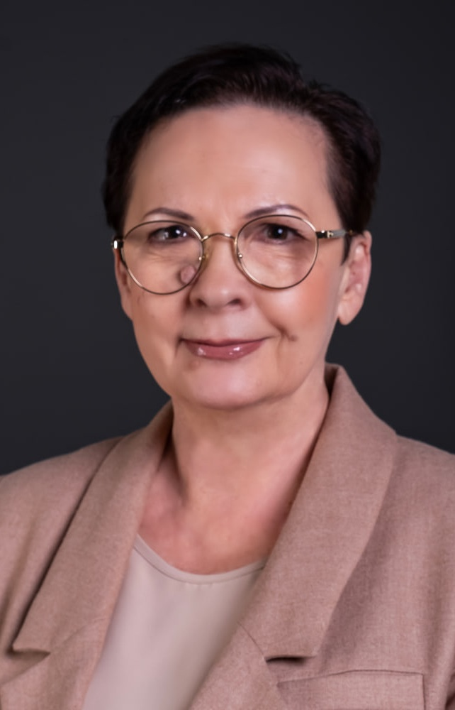

Наталья Викторовна Дроботя
И.о.первого проректора по учебной работе
доктор медицинских наук, профессор, заведующий кафедрой кардиологии, ревматологии и функциональной диагностики

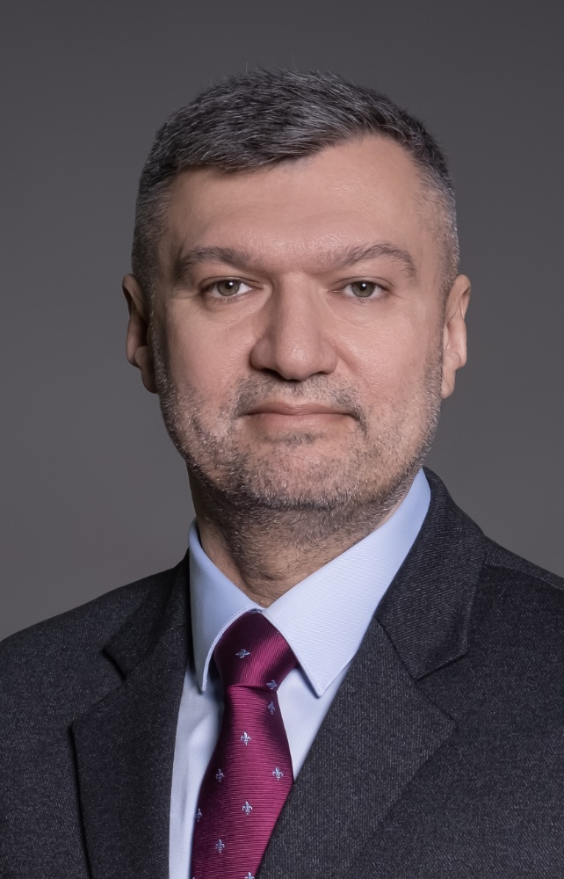

Александр Борисович Альникин
И.о. проректора по лечебной работе
кандидат медицинских наук, главный врач клиники РостГМУ, доцент кафедры хирургических болезней N2

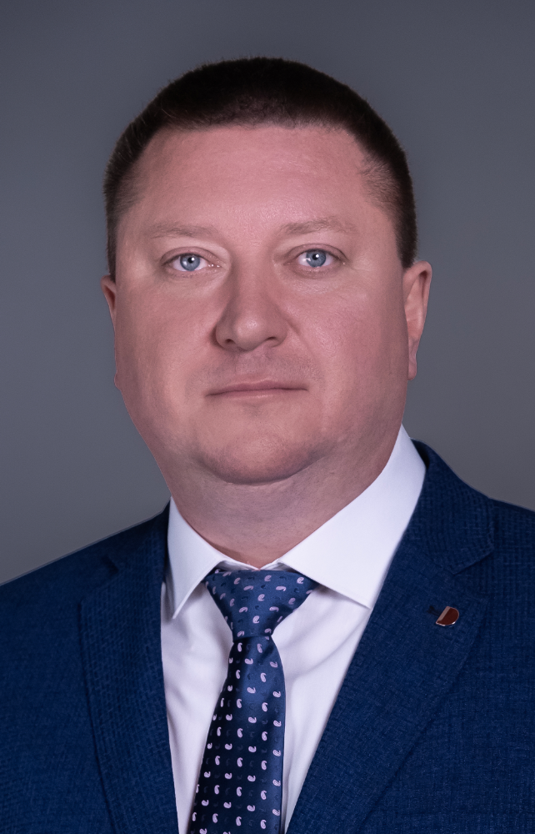

Сергей Николаевич
Старцев
И.о. проректора по административно-хозяйственной работе

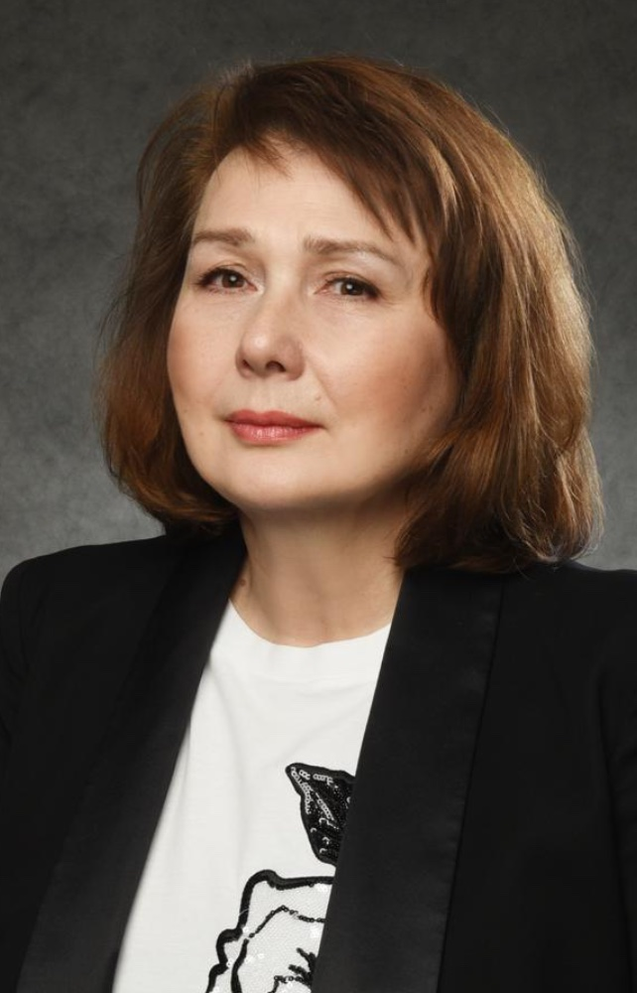

Гюзяль Шамилевна Гафиятуллина
И.о. проректора по обучению иностранных граждан и международному сотрудничеству
доктор медицинских наук, профессор, заведующий кафедрой нормальной физиологии

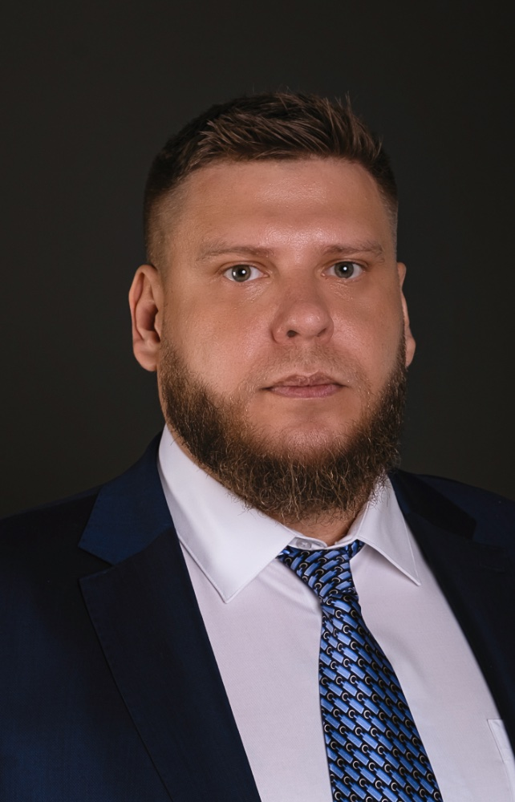

Дмитрий Игоревич Закусилов
И.о. проректора по социальным вопросам и работе с молодежью
Председатель ППО ФГБОУ ВО РостГМУ Минздрава России РОО Профсоюза Работников Здравоохранения РФ

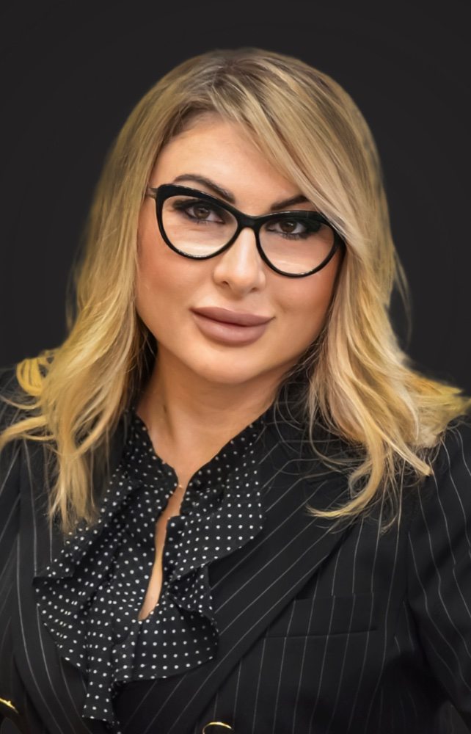

Инга Мовлиевна
Котиева
И.о. проректора по научной работе
доктор медицинских наук, профессор, заведующий кафедрой патологической физиологии

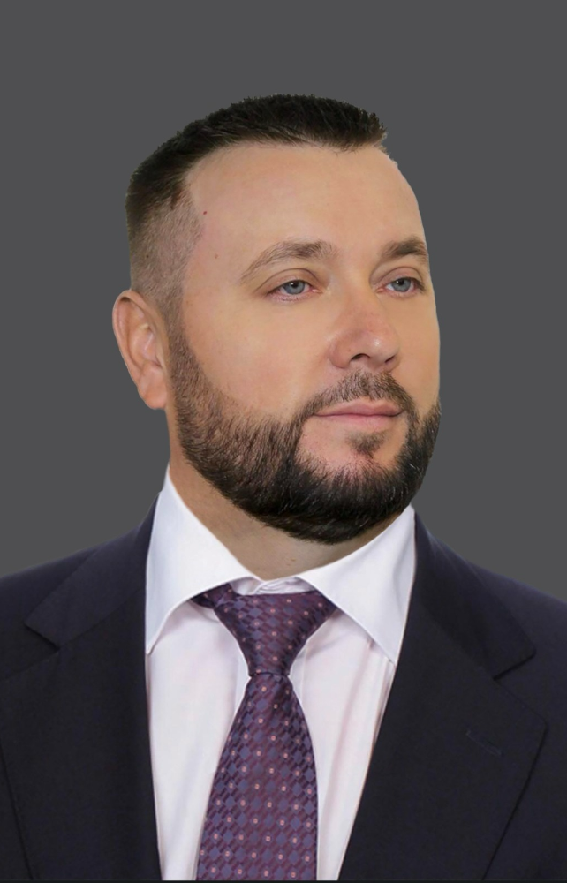

Алексей Валентинович Решетников
И.о. проректора по региональному развитию и взаимодействию с
субъектами РФ

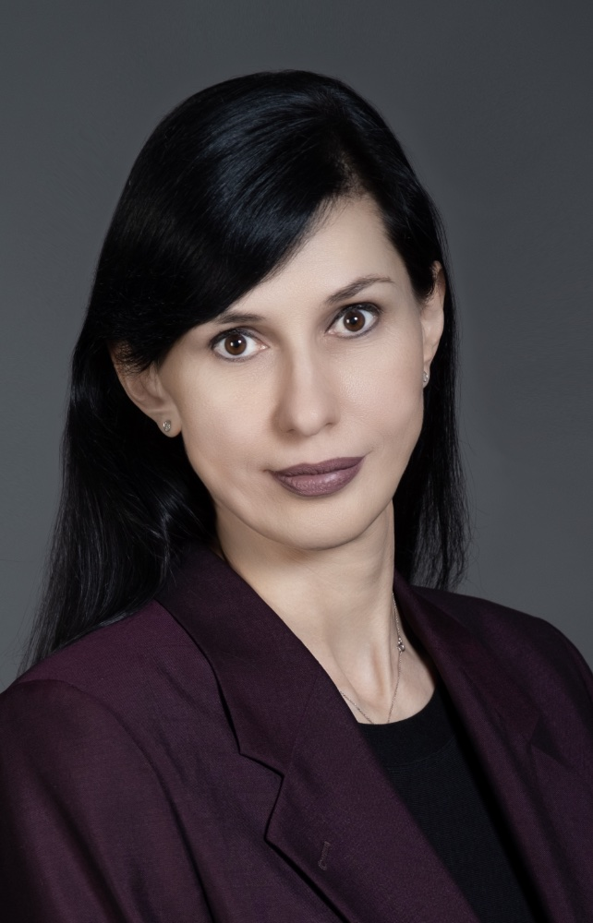

Ирина Алексеевна Хрипун
И.о. проректора по последипломному образованию
доктор медицинских наук, доцент, профессор кафедры эндокринологии (с курсом детской эндокринологии)

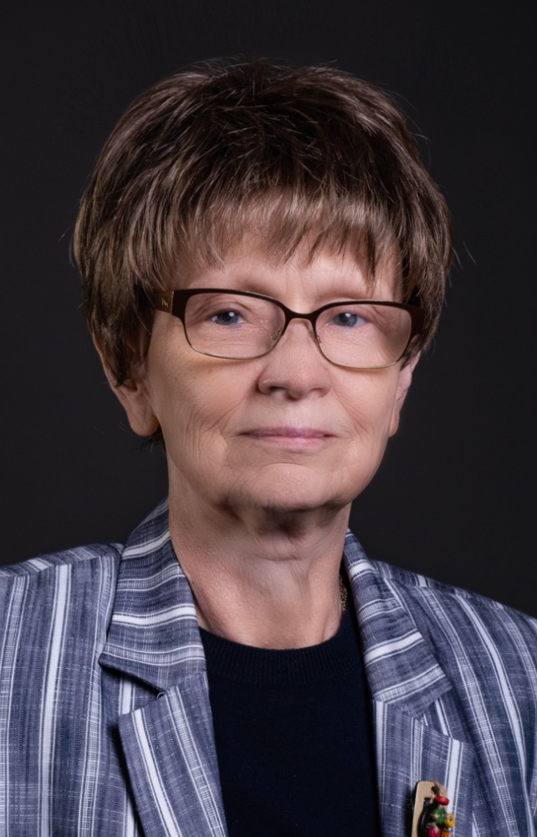

Елена Викторовна
Чаплыгина
И.о. проректора по воспитательной работе
доктор медицинских наук, профессор, заведующий кафедрой нормальной анатомии

Владимир Николаевич Кандыба
И.о. проректора по безопасности

